连云港市华成纸业有限公司
燃煤锅炉改天燃气锅炉技改新建项目
竣工环境保护验收监测报告表

（2020）启辰（验）字第（108）号

建设单位： | 连云港市华成纸业有限公司
编制单位： | 江苏启辰检测科技有限公司
二零二零年九月

建设单位法人代表：梁海波
编制单位法人代表：范柏亮
项目负责人：梁海波
报告编制人：叶华
建设单位：连云港市华成纸业有限公司
电话：13705121308
传真：/
邮编：222228
地址：连云港市灌云县燕尾港镇三百弓村
编制单位：江苏启辰检测科技有限公司
电话：0512-85550690
传真：0512-65789129
邮编：215000
地址：苏州工业园区金鸡湖大道99号苏州纳米城西北区04栋302、402、502室

表一、
建设项目名称 | 燃煤锅炉改天燃气锅炉技改新建项目
建设单位名称 | 连云港市华成纸业有限公司
建设项目性质 | 新建 改扩建 √技改 迁建
建设地点 | 连云港市灌云县燕尾港镇三百弓村
主要产品名称 | 水蒸气
设计生产能力 | 6t/h
实际生产能力 | 6t/h
建设项目环评时间 | 2018年7月 | 开工建设时间 | 2019年2月
调试时间 | 2019年11月 | 验收现场监测时间 | 2020年7月09日-10日
环评报告表  审批部门 | 灌云县环境保护局 | 环评报告表  编制单位 | 江苏虹善工程科技有限公司
环保设施设计单位 | —— | 环保设施施工单位 | ——
投资总概算 | 1100万元 | 环保投资总概算 | 20万元 | 比例 | 1.8%
实际总概算 | 200万元 | 环保投资 | 15万元 | 比例 | 7.5%
项目概况 | 连云港市华成纸业有限公司位于连云港市灌云县燕尾港镇三百弓村，公司注册成立日期2004年4月16日，企业主要从事卫生纸的生产经营。根据《灌云县2017年燃煤锅炉整治工作推进方案》（灌政办[2017]84号），企业必须完成燃煤锅炉改造,将原有的10t/h燃煤锅炉改造为2台6t/h蒸汽锅炉（一用一备）。  本项目不增加劳动定员，不增加生活污水排放量；本项目实施前后，全厂蒸汽用量不变，软水制备废水产生量不增加、锅炉蒸汽冷凝水产生量不增加，产能维持不变。锅炉蒸汽冷凝水全部用于脱墨打浆工序，不外排，因此本项目实施后，全厂废水排放量及排放去向均不发生变化，废水处理后排入新沂河。  于2018年7月24日取得了《关于对连云港市华成纸业有限公司燃煤锅炉改天燃气锅炉技改新建项目环境影响报告表的批复》（灌云县环境保护局，灌环表复[2018]040号，2018年7月24日）。  本项目东侧为空地；南侧为村庄；西侧为空地；北侧为五灌河。全厂有职工总数为50人，实行24小时二班制，全年工作日约为300天。  2020年6月，连云港市华成纸业有限公司委托江苏启辰检测科技有限公司对本项目启动验收工作，其验收范围为：连云港市华成纸业有限公司燃煤锅炉改天燃气锅炉技改新建项目。  江苏启辰检测科技有限公司指派人员组成项目组，立即查阅相关资料、现场踏勘情况，企业进行自查并编制验收监测方案后，江苏启辰检测科技有限公司对本项目进行监测与检查，并编制《连云港市华成纸业有限公司燃煤锅炉改天燃气锅炉技改新建项目竣工环境保护验收监测报告表》，作为自主开展建设项目竣工环境保护验收的技术依据。

表一（续）、
验收监测依据 | 1、《中华人民共和国环境保护法》（2015年1月1日起施行）；  2、《中华人民共和国水污染防治法》（2017年6月27日第二次修正）；  3、《中华人民共和国大气污染防治法》（2016年1月1日施行）；  4、《中华人民共和国环境噪声污染防治法》（2018年12月29日）；  5、《中华人民共和国固体废物污染环境防治法》（中华人民共和国主席令第四十三号，2020年4月29日）；  6、《建设项目环境保护管理条例》（2017年10月1日起施行）；  7、《建设项目竣工环境保护验收暂行办法》（2017年11月22日施行）  8、《建设项目竣工环境保护验收技术指南 污染影响类》（生态环境部）；  9、《关于建设项目竣工环境保护验收有关事项的通知》（苏环办〔2018〕34号）；  10、《关于加强建设项目重大变动环评管理的通知》（苏环办[2015]256号）  11、《连云港市华成纸业有限公司燃煤锅炉改天燃气锅炉技改新建项目环境影响报告表》（江苏虹善工程科技有限公司，2018年7月）；  12、《关于对江苏虹善工程科技有限公司环境影响报告表的批复》（灌云县环境保护局，灌环表复[2018]040号，2018年7月24日）；  13、《建设项目竣工环境保护验收监测方案》（江苏启辰检测科技有限公司）。  14、连云港市华成纸业有限公司关于本项目其他相关资料。

表一（续）、
验收监测标准  标号、级别、限值 | 1、废水  本项目不增加劳动定员，不增加生活污水排放量；本项目实施前后，全厂蒸汽用量不变，软水制备废水产生量不增加、锅炉蒸汽冷凝水产生量不增加，项目产能维持不变。锅炉蒸汽冷凝水全部用于脱墨打浆工序，不外排，本项目实施后，全厂废水排放量及排放去向均不发生变化，废水仍排入新沂河。  2、废气  本项目实际生产过程中，使用环保燃料天然气，锅炉废气直接经15米高排气筒排放。本项目有组织排放的废气中颗粒物、二氧化硫、氮氧化物执行《锅炉大气污染物排放标准》（GB13271-2014）表3中燃气锅炉大气污染物特别排放限值标准。具体标准值详见下表。  污染物 最高允许排放浓度mg/m³ 无组织排放监控浓度限值mg/m³ 标准来源  颗粒物 20 / 《锅炉大气污染物排放标准》（GB13271-2014）表3； 《大气污染物综合排放标准》(GB16297-1996)表2  二氧化硫 50 /  氮氧化物 150 /  3、噪声  本项目厂界噪声执行《工业企业厂界环境噪声排放标准》（GB12348-2008）2类标准。具体标准限值见下表。  工业企业厂界噪声排放标准  类别 适用区域 昼间dB(A) 夜间dB(A) 标准来源  2类 厂界外1米 60 50 《工业企业厂界环境噪声排放标准》（GB12348-2008）  4、总量控制  本项目环评批复中核定的污染物年排放量详见下表。  污染物 环评批复核定量（t/a）  颗粒物 1.26  二氧化硫 1.463  氮氧化物 10.5  固体废弃物 全部安全处置或综合利用，固废零排放

表二、
工程建设内容：
连云港市华成纸业有限公司投资100万元新搭建天然气管道网络。淘汰原有的10t/h燃煤锅炉，投资85万新购2台6t/h（SZS6.0-1.25-QYJ）卧式燃气节能蒸汽锅炉。本项目不增加劳动定员，不增加生活污水排放量；本项目实施前后，全厂蒸汽用量不变，软水制备废水产生量不增加、锅炉蒸汽冷凝水产生量不增加，项目产能维持不变。锅炉蒸汽冷凝水全部用于脱墨打浆工序，不外排，本项目实施后，全厂废水排放量及排放去向均不发生变化。
本项目职工50人，实行24小时二班制，全年工作日约为300天。
1、建设规模
本项目建设规模如下。
设备名称 | 型号 | 数量 | 设计能力 | 实际能力 | 年运行时数
卧式燃气节能蒸汽锅炉 | SZS6.0-1.25-QYJ | 2台 | 6t/h水蒸气 | 6t/h水蒸气 | 300×24=7200h
2、主体、辅助、公用及环保工程
分类 | 建设内容 | 工程内容和规模
 |  | 环评 | 实际
主体  工程 | 天然气锅炉 | 年消耗700万m³天然气的两台燃气锅炉（型号SZS6.0-1.25-QYJ） | 年消耗700万m³天然气的两台燃气锅炉（型号SZS6.0-1.25-QYJ）
公用  工程 | 软水 | 原有1套离子交换器（10t/h），再新购1套离子交换器（10t/h），  交替使用，产量大时同时使用 | 2套离子交换器（10t/h），  交替使用，产量大时同时使用
 | 天然气管道 | 新建一条天然气管道，接入厂区 | 一条天然气管道，接入厂区
环保  工程 | 废气处理 | 拆除现有的1台10t/h燃煤锅炉，新建2台6t/h的燃气锅炉，锅炉烟气经15m高的排气筒排放 | 2台6t/h的燃气锅炉，锅炉烟气经15m高的排气筒排放
 | 固废处理 | 一般固废仓库275m²；危废仓库50m²；分类收集、处理 | 一般固废仓库275m²；危废仓库50m²；分类收集、处理

表二、
工程建设内容（续）：
6t/h（SZS6.0-1.25-QYJ）卧式燃气节能蒸汽锅炉 | 锅炉铭牌图片
天然气接入管道 | 15米高废气排气筒

表二（续）、
工程建设内容（续）：
3、主要生产设备
本项目生产设备情况详见下表。
序号 | 设备名称 | 规格及型号 | 数量
 |  |  | 环评设计 | 实际生产 | 变化量
1 | 锅炉 | 6t/h（SZS6.0-1.25-QYJ） | 2台 | 2台 | 0
2 | 风机 | / | 2台 | 2台 | 0
3 | 燃烧机 | / | 2台 | 2台 | 0
4 | 天然气控制柜系统 | / | 1套 | 1套 | 0
5 | 软水制备 | / | 2套 | 2套 | 0
6 | 空压机 | / | 2台 | 2台 | 0

原辅材料消耗：
本项目原辅材料消耗表，详见下表。
序号 | 名称及规格 | 主要组分 | 环评设计满负荷生产用量（/a） | 实际满负荷生产用量（/a） | 来源及运输
1 | 天然气 | 甲烷 | 700万m³/年 | 700万m³/年 | 外购，管道

表二（续）、
主要生产工艺流程及产污环节：
本项目生产工艺流程及产污环节详见下图。
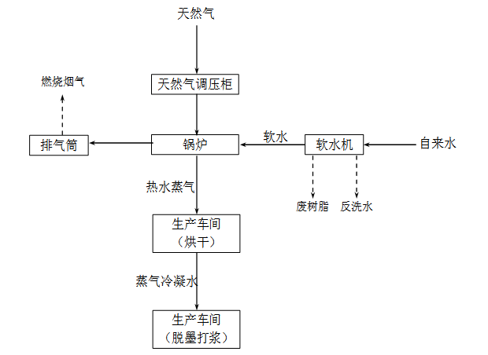

本项目生产工艺流程及产污示意图
工艺流程简述：
（1）、燃烧系统
经流量计计量的天然气进入燃气燃烧器，通过燃烧器调节天然气和所需热空气比例送入燃烧室燃烧，锅炉燃烧器采用低氮燃烧；天然气燃烧所需的空气经空气预热器加热后供给，锅炉燃烧产生的烟气经锅炉内各受热面换热后由排气筒外排。
（2）、软化水制备系统
本项目通过化学软化水处理设备对锅炉补给水进行软化处理，拟采用全自动钠离子交换器进行软水制备，具体系统流程为：来水→钠离子交换器→软化水箱→软化水泵→循环水进水管网。
全自动软化水装置采用离子交换方式进行自来水软化，离子交换树脂需定期进行反洗，该过程会产生一定量的反洗废水。此外，钠离子软交换器运行一定时候后需更换树脂。
本项目实施前后全厂蒸汽用量不变，因此制备软水废水等废水产生量不增加。
（3）、低氮燃烧器工作原理
低氮燃烧技术是通过改变燃烧设备的燃烧条件来降低NOx的形成，具体来说是通过调节燃烧温度、烟气中的氧的浓度、烟气在高温区的停留时间等方法来抑制NOx的生成或破坏已生产的NOx。

表二（续）、
主要生产工艺流程及产污环节（续）：
工艺流程简述（续）：
本项目选用的低氮燃烧器采用烟气再循环技术。烟气再循环技术原理为：取自锅炉主管束下游烟道某处的烟气与送风机出口助燃空气混合，共同进入炉膛，可控制助燃空气氧含量，维持低氧燃烧，达到减少烟气排放量、减少氮氧化物排放量的目的。采用烟气再循环技术可以明显地减少锅炉排烟处过量空气系数15%～20%，排烟量减少还能降低排烟流速，因此使烟尘携带灰粒减少。经验表明，烟气再循环率为15%～20%时，NOx排放浓度可降低25%左右。NOx的降低率随着烟气再循环率的增加而增加。燃烧温度越高，烟气再循环率对NOx降低率的影响越大。
（4）、蒸汽使用
天然气锅炉燃烧产生的热量将软水加热成水蒸汽（约194℃），产出的水蒸汽通过蒸汽管通往生产车间用汽设备（烘干工序），经冷凝后的蒸汽冷凝水水质较好，可回用于生产车间的脱墨打浆工序，蒸汽冷凝水不外排。

表三、
主要污染源、污染物处理和排放：
1、废气
本项目实际生产过程中，使用清洁能源天然气，锅炉废气直接经15米高排气筒排放。
本项目有组织排放的废气中颗粒物、二氧化硫、氮氧化物执行《锅炉大气污染物排放标准》（GB13271-2014）表3中燃气锅炉大气污染物特别排放限值标准。
天然气锅炉
废气
15m排气筒
大气
◎FQ1排口
2、噪声
本项目实际生产过程中主要噪声源为燃烧器及锅炉风机等机械设备运行时产生的噪声，通过选用低噪声设备，合理布局、厂房隔声、安装设备减振垫和距离衰减等方式减少噪声对厂界环境的影响。
东、南、西、北厂界外1米▲N1~▲N4
噪声
厂房隔声、安装减振垫等
厂界
3、固体废物

本项目燃烧清洁能源天然气，锅炉运行过程产生的固体废物主要为软水制备过程产生的废离子交换树脂，每季更换一次，每次更换废树脂500kg，产生废树脂为2t/a，全部委托有危废处理资质的单位处理；项目不新增职工人数，无新增生活垃圾。

项目固废产生情况及处理情况见下表。
固废名称 | 产生工序 | 类别 | 形态 | 产生量  （t/a） | 危险废物类别 | 危险废物  代码 | 处理方式
 |  |  |  |  |  |  | 环评/初步设计要求 | 实际建设
废离子交换树脂 | 软水制备 | 危险废物 | 固体 | 2 | HW13 | 900-015-13 | 委托有资质单位处理 | 按环评要求处理

表三（续）、
主要污染源、污染物处理和排放（续）：
危废标识 | 废气排口标识
废水总排口标识 | 危废仓库导流槽

表四、
1、建设项目变更内容
（1）主要设备变化
本项目设备情况与环评一致。
（2）主要原辅材料
本项目原辅料使用情况与环评一致。
（3）平面布置变化
平面布局与环评一致。（详见附近平面布局图）
（4）污染防治措施变化
本项目污染防治措施无变化。
2、项目变动与（苏环办[2015]256号）文件相符性
类别 | 苏环办[2015]256号 | 执行情况
性质 | 1、主要产品品种发生变化（变少的除外）。 | 产品品种不发生变化。
规模 | 2、生产能力增加30%及以上。 | 生产能力与申报相符。
 | 3、配套的仓储设施（储存危险化学品  其他环境风险大的物品）总储存容量增加30%及以上。 | 仓储设施未发生变化。
 | 4、新增生产装置，导致新增污染因子或污染物排放量增加；原有生产装置规模增加30%及以上，导致新增污染因子或污染物排放量增加。 | 无变化。
地点 | 5、项目重新选址。 | 项目未重新选址。
 | 6、在原厂址内调整（包括总平面布置或生产装置发生变化）导致不利环境影响显著增加。 | 没有导致不利环境影响显著增加。
 | 7、防护距离边界发生变化并新增了敏感点。 | 未发生变化且未新增敏感点。
 | 8、厂外管线由调整，穿越新的环境敏感环境影响或环境风险显著增大。 | 管路未曾调整。
生产  工艺 | 9、主要生产装置类型、主要原辅材料类型、主要燃料类型、以及其他生产工艺和技术调整且导致新增污染因子或污染物排放量增加。 | 污染因子未增加，生产工艺未发生变化。
环境保护措施 | 10、污染防治措施的工艺、规模、处置去向、排放形式等调整，导致新增污染因子或污染物排放量、范围或强度增加，其他可能导致环境影响或环境风险增大的环保措施变动。 | 环境保护措施未发生变化。
3、变动影响分析结论
根据江苏省环保厅《关于加强建设项目重大变动环境管理的通知》（苏环办[2015]256号），对照建设项目重大变动清单，本项目无重大变动。

表五、
建设项目环境影响报告表主要结论及审批部门审批决定：
1、环评报告表的主要结论与建议
（一）建设项目环境影响报告表主要结论
综上所述，本项目只要严格执行国家的有关政策法规，合理布局，在严格执行 “三同时”制度，落实各项污染防治措施，并保证环保设施正常运转，污染物做到达标排放且能满足所执行的环境标准的前提下，从环保角度出发，本项目的建设是可行的。
（二）建设项目环境影像报告表主要建议
（1）加强管道和设备保养维护。安装必要的用水监测仪表，减少跑、冒、滴、漏，最大限度地减少用水量。
（2）加强职工的安全生产和环境保护知识的教育。配备必要的环境管理专职人员，落实、检查环保设施的运行状况，配合当地环保部门做好能源站的环境管理、验收、监督和检查工作。
（3）采取有效措施防止发生各类事故，制定好各种事故风险防范和应急措施，增强事故防范意识，在发生事故后应停产检修，待一切正常后再生产。

2、建设项目环境影响报告表审批部门审批决定及落实情况
本项目于2018年7月24日取得灌云县环境保护局《关于对连云港市华成纸业有限公司燃煤锅炉改天燃气锅炉技改新建项目环境影响报告表的批复》（灌云县环境保护局，灌环表复[2018]040号，2018年7月24日）。
序号 | 环评批复要求（灌环表复[2018]040号） | 落实情况
1 | 1、该项目位于连云港市灌云县燕尾港镇三百弓村(现有厂区范围内)，项目总投资1100万元，其中环保投资20万元，占地35793.73平方米，燃煤锅炉改天然气锅炉技改新建项目。将原有的1台10t/h燃煤锅炉拆除，新增2台6t/h(SZS6-1.25-Y.Q)卧式燃气节能锅炉及配套电气、自动控制设施。项目代码2018-320723-22-03-610359。 | 连云港市华成纸业有限公司总投资200万元，在连云港市灌云县燕尾港镇三百弓村，拆除原有的1台10t/h燃煤锅炉，新建2台6t/h（SZS6.0-1.25-QYJ）卧式燃气节能蒸汽锅炉，锅炉烟气15m高的排气筒排放。项目代码2018-320723-22-03-610359。
2 | 2、项目建设过程中须严格执行污染防治设施与主体工程同时设计、同时施工、同时投产使用的“三同时”制度。该项目锅炉废气执行《锅炉大气污染物排放标准》(GB13271-2014)表2中的燃气锅炉排放标准，即颗粒物≤20mg/m³、二氧化硫≤50mg/m³、氮氧化物≤200mg/m³；项目厂界噪声执行《工业企业厂界环境噪声排放标准》(GB12348-2008)2类标准，即昼间≤60dB（A），夜间≤50dB（A）。 | 项目建设过程中严格执行污染防治设施与主体工程同时设计、同时施工、同时投产使用的“三同时”制度。该项目锅炉废气排放满足《锅炉大气污染物排放标准》(GB13271-2014)表3中的燃气锅炉排放标准；项目厂界噪声满足《工业企业厂界环境噪声排放标准》(GB12348-2008)2类标准。

表五（续）、
建设项目环境影响报告表主要结论及审批部门审批决定（续）：

2、建设项目环境影响报告表审批部门审批决定及落实情况（续）
序号 | 环评批复要求（灌环表复[2018]040号） | 落实情况
3 | 3、该技改项目不新增劳动定员，因此无生活污水产生，技改项目实施前后，全厂蒸汽用量不变，软水制备废水、工艺废水产生量均不增加，锅炉蒸汽冷凝水产生量不増加，且全部用于脱墨打浆工序，不外排；燃烧烟气通过15m高的排气筒排放；选用低噪声设备，高噪声设备应采取有效减震隔声消音等降噪措施，并在厂区布局时应远离厂界并确保厂界噪声达相应功能要求；锅炉软水制备过程产生的废离子交换树脂属于危废，须委托有危废处理资质的单位处理。 | 本项目不增加劳动定员，不增加生活污水排放量；项目实施前后，全厂蒸汽用量不变，软水制备废水产生量不增加、锅炉蒸汽冷凝水产生量不增加，项目产能维持不变。锅炉蒸汽冷凝水全部用于脱墨打浆工序，不外排。  本项目实际生产过程中，使用清洁能源天然气，锅炉废气直接经15米高排气筒排放。主要噪声源为燃烧器及锅炉风机等机械设备运行时产生的噪声，通过选用低噪声设备，合理布局、厂房隔声、安装设备减振垫和距离衰减等方式减少噪声对厂界环境的影响。本项目燃烧清洁能源天然气，锅炉运行过程产生的固体废物主要为软水制备过程产生的废离子交换树脂，每季更换一次，每次更换废树脂500kg，产生废树脂为2t/a，全部委托有危废处理资质的单位处理；项目不新增职工人数，无新增生活垃圾。
4 | 4、项目不得选用国家淘汏的落后生产工艺、能力和设备，不得生产国家禁止和限制生产的产品，项目涉及许可证管理的，须取得许可证后方可生产。 | 已按环评批复要求执行。
5 | 5、该报告表经批准后，如项目的性质、规模、地点、采用的生产工艺、拟采用的防治污染及防止生态破坏的措施发生重大变动或自批准之日起满5年方开工建设的，须报我局重新审批。项目竣工须经自行验收合格后报县环保局备案后方可正式投产。 | 已按环评批复要求执行。本项目的性质、规模、地点、采用的生产工艺或者防治污染、防止生态破坏的措施未发生重大变动。
6 | - 按《江苏省排污口设置及规范化整治管理办法》要求设置各类排污口，主要污染物排放实行总量控制，该技改项目建成后，全厂污染物总量控制情况：  (1)水污染物接管总量与原来一致，无増减；  （2）大气污染物最终外排总量为:烟尘≤1.26t/a、SO₂≤1.463t/a、NO_{X}≤10.5t/a;  （3）固体废物：零排放。 | 已按环评批复要求，排污口已设置环保标志牌。  废气中颗粒物浓度全部未检出，不计入总量；二氧化硫排放量为0.144t/a、氮氧化物排放量为0.230t/a，符合总量要求。固体废物全部委托有危废处理资质的单位处理，满足零排放要求。
7 | 7、项目建设期间由灌云县环境保护局临港产业区分局负责现场环境监督管理。 | 已按环评批复要求执行。

表六、
验收监测质量保证及质量控制：
（1）及时了解工况情况，保证监测过程中工况负荷满足验收监测要求。
（2）合理布设监测点位，保证各监测点位布设的科学性和可比性。
（3）严格按照《环境监测技术规范》和有关环境检测质量保证的要求进行样品采集、保存、分析等，全程进行质量控制。
（4）参加本项目检测人员均持证上岗，检测仪器均经计量部门检定合格并在有效期内。
（5）废气采样前对仪器流量计进行校准，并检查气密性；采样和分析过程严格按照GB16297-1996和《空气和废气监测分析方法》（第四版）进行。
（6）声级计测量前后均经标准声源校准且合格，测试时无雨雪，无雷电，风速小于5.0m/s。
（7）检测数据严格执行三级审核制度。

（8）废气、噪声监测分析方法见下表。
类别 | 污染物 | 分析方法 | 检出限  （mg/m³）
有组织废气 | 二氧化硫 | 固定污染源废气二氧化硫的测定 定电位电解法 HJ57-2017 | 3
 | 氮氧化物 | 固定污染源废气 氮氧化物的测定 定电位电解法HJ693-2014 | 3
 | 低浓度颗粒物 | 固定污染源废气 低浓度颗粒物的测定 重量法HJ836-2017 | 1.0
噪声 | 厂界噪声 | 工业企业厂界环境噪声排放标准  GB12348-2008 | /

（9）检测仪器设备见下表。
仪器名称 | 仪器型号 | 仪器编号
自动烟尘（气）测试仪 | 崂应3012H型 | QC-XC-263,261
低浓度颗粒物称量恒温恒湿设备 | JNVN-600 | QC-JC-141
电子天平 | BT 25S | QC-JC-025
空气/智能TSP综合采样器 | 崂应2050型 | QC-XC-489
紫外可见分光光度计 | TU-1900 | QC-JC-012.1
大颗粒物综合采样器 | ME5701 | QC-XC-513
环境空气颗粒物综合采样器 | ZR-3922 | QC-XC-254,247
电子天平 | ME104E/02 | QC-JC-023.2
多功能声级计 | AWA6228 | QC-XC-003

表六（续）、
验收监测质量保证及质量控制（续）：

（10）噪声监测分析过程中的质量保证和质量控制详见下表。
噪声监测布点、测量方法和频次按照相关标准执行，测量仪器和校准仪器定期检验合格，并在有效期内使用，声级计在测试前后用标准发生源进行校准，测量前后仪器的灵敏度相差小于0.5dB（A）。
日期 | 测量前校准值Leq[dB(A)] | 测量后校准值Leq[dB(A)] | 偏差  Leq[dB(A)] | 是否合格
2020年7月09日 | 93.80 | 93.80 | 0 | 合格
2020年7月10日 | 93.80 | 93.80 | 0 | 合格

表七、
验收监测内容：
1、废气

本项目废气监测内容详见下表。
废气类别 | 监测点位及编号 | 监测因子 | 监测频次 | 监测周期
天然气锅炉废气 | 出口◎FQ1 | 低浓度颗粒物、二氧化硫、氮氧化物 | 每天3次 | 连续2天
2、噪声

本项目噪声监测内容详见下表。
噪声类别 | 监测点位及编号 | 监测因子 | 监测频次 | 监测周期
厂界噪声 | 东、南、西、北  厂界外1米▲N1~▲N4 | 等效连续（A）声级 | 昼间1次 | 连续2天

表八、
验收监测期间生产工况记录：
锅炉年运行300天，每天运行24小时。验收监测期间，锅炉连续2天的产能达到了设计能力的75%以上，符合验收监测条件，且连续2天的生产波动不大，生产状况基本稳定，基本符合监测验收标准要求，因此本次监测属于有效工况，监测结果能做为该次技改项目竣工环境保护验收依据。
验收监测期间本项目生产负荷记录详见下表：
监测时工况
日期 | 名称 | 设计日产能力（吨） | 实际日产能力（吨） | 生产负荷（%）
2020.7.09 | 水蒸气 | 144 | 115 | 79.9
2020.7.10 |  |  | 120 | 83.3
注：验收期间连云港市华成纸业有限公司正常生产，以上数据由连云港市华成纸业有限公司提供。

验收监测结果：
1、验收监测期间本项目有组织废气检测结果如下：
排气筒名称、  日期、点位 |  |  | 检测项目 |  | 标况排气量  (m³/h) | 排放浓度  （mg/m³） | 折算浓度  （mg/m³） | 排放速率  （kg/h）
锅炉排气筒  出口 | 2020.7.09 |  | 低浓度颗粒物 | 第一次 | 839 | ND | / | /
 |  |  | 低浓度颗粒物 | 第二次 | 1017 | ND | / | /
 |  |  | 低浓度颗粒物 | 第三次 | 940 | ND | / | /
 | 2020.7.10 |  | 低浓度颗粒物 | 第一次 | 1117 | ND | / | /
 |  |  | 低浓度颗粒物 | 第二次 | 1106 | ND | / | /
 |  |  | 低浓度颗粒物 | 第三次 | 1086 | ND | / | /
出口低浓度颗粒物标准限值 |  |  |  |  | / | / | 20 | /
评价 |  |  |  |  | / | / | 达标 | /
备注 |  | /

表八（续）、
验收监测结果（续）：
- 验收监测期间本项目有组织废气检测结果如下（续）：
排气筒名称、  日期、点位 |  |  | 检测项目 |  | 标况排气量  (m³/h) | 排放浓度  （mg/m³） | 折算浓度  （mg/m³） | 排放速率  （kg/h）
锅炉排气筒  出口 | 2020.7.09 |  | 二氧化硫 | 第一次 | 839 | 22 | 34 | 0.018
 |  |  | 二氧化硫 | 第二次 | 1017 | 20 | 30 | 0.020
 |  |  | 二氧化硫 | 第三次 | 940 | 18 | 27 | 0.017
 | 2020.7.10 |  | 二氧化硫 | 第一次 | 1117 | 19 | 29 | 0.021
 |  |  | 二氧化硫 | 第二次 | 1106 | 18 | 27 | 0.020
 |  |  | 二氧化硫 | 第三次 | 1086 | 20 | 30 | 0.022
出口二氧化硫标准限值 |  |  |  |  | / | / | 50 | /
评价 |  |  |  |  | / | / | 达标 | /
排气筒名称、  日期、点位 |  |  | 检测项目 |  | 标况排气量  (m³/h) | 排放浓度  （mg/m³） | 折算浓度  （mg/m³） | 排放速率  （kg/h）
锅炉排气筒  出口 | 2020.7.09 |  | 氮氧化物 | 第一次 | 839 | 33 | 51 | 0.028
 |  |  | 氮氧化物 | 第二次 | 1017 | 35 | 52 | 0.036
 |  |  | 氮氧化物 | 第三次 | 940 | 31 | 47 | 0.029
 | 2020.7.10 |  | 氮氧化物 | 第一次 | 1117 | 32 | 49 | 0.036
 |  |  | 氮氧化物 | 第二次 | 1106 | 27 | 40 | 0.030
 |  |  | 氮氧化物 | 第三次 | 1086 | 31 | 47 | 0.034
出口低浓度颗粒物标准限值 |  |  |  |  | / | / | 150 | /
评价 |  |  |  |  | / | / | 达标 | /
备注 |  | /

表八（续）、
验收监测结果（续）：
2、验收监测期间本项目噪声检测结果如下：
点位编号 | 2020.7.09 |  |  |  | 2020.7.10
 | 检测时间 | 结果/dB(A) | 检测时间 | 结果  /dB(A) | 检测时间 | 结果/dB(A) | 检测时间 | 结果  /dB(A)
N1 | 昼间 | 57 | 夜间 | 48 | 昼间 | 56 | 夜间 | 47
N2 |  | 55 |  | 46 |  | 55 |  | 46
N3 |  | 55 |  | 46 |  | 55 |  | 47
N4 |  | 54 |  | 47 |  | 54 |  | 46
标准限值 | / | 60 | / | 50 | / | 60 | / | 50
评价 | / | 合格 | / | 合格 | / | 合格 | / | 合格
气象条件 | 昼间 天气：多云；最大风速：2.4m/s |  |  |  | 昼间 天气：多云；最大风速：2.3m/s
 | 夜间 天气：多云；最大风速：2.2m/s |  |  |  | 夜间 天气：多云；最大风速：2.2m/s
噪声检测点位示意图

表八（续）、
验收监测结果（续）：
3、污染物排放总量核算：

本项目污染年排放总量核算见下表。
废气 | 污染物名称 | 环评限定年排放量（t） | 监测点位 | 排放速率（kg/h） | 年排放  时间  （h） | 年排放总量  （t） | 评价
 | 颗粒物 | 1.26 | 锅炉排气筒  出口 | / | 7200 | 未检出，不计入总量 | 达标
 | 二氧化硫 | 1.463 | 锅炉排气筒  出口 | 0.020 | 7200 | 0.144 | 达标
 | 氮氧化物 | 10.5 | 锅炉排气筒  出口 | 0.032 | 7200 | 0.230 | 达标
固废 | 本项目固废均妥善处置，无外排。
备注 | 颗粒物浓度全部ND，未检出，不计入总量。

表九、
验收监测结论：
1、污染物排放监测结果
（1）废气：本项目实际生产过程中，使用清洁能源天然气，锅炉废气直接经15米高排气筒排放。
本项目有组织排放的废气中颗粒物、二氧化硫、氮氧化物符合《锅炉大气污染物排放标准》（GB13271-2014）表3中燃气锅炉大气污染物特别排放限值标准要求。
（2）噪声：在监测期间工况条件下，本项目厂界昼间噪声排放符合《工业企业厂界环境噪声排放标准》（GB12348-2008）2类标准限值要求。
（3）固废：本项目固废均妥善处置，无外排。
本项目燃烧清洁能源天然气，锅炉运行过程产生的固体废物主要为软水制备过程产生的废离子交换树脂，每季更换一次，每次更换废树脂500kg，产生废树脂为2t/a，全部委托有危废处理资质的单位处理；项目不新增职工人数，无新增生活垃圾。固废均得到妥善处置。
本项目一般固废仓库275m²；危废仓库50m²，分类收集、处理。危废暂存间地面铺有环氧地坪，配备了防泄漏托盘，并安装了换气扇、监控探头和防爆灯，标识标牌规范，大门上双锁，有出入库台账。危废仓库整体做到了“防风、防雨、防淋失”的三防措施。
（4）总量控制：本项目废气达标排放，各污染物年排放总量均符合批复要求。
（5）卫生防护距离：本项目以生产车间为边界设置100米的卫生防护距离，其范围内无环境敏感目标。
以上结论是在本次监测所描述的工况环境及现阶段的生产规模情况下作出的，本报告仅对监测时段项目方的污染排放情况负责。连云港市华成纸业有限公司对所提供材料的真实性负责。

表九（续）、
验收监测结论（续）：
2、建议
（1）落实应急处理措施和制度，杜绝污染事故的发生。
（2）加强管理，积极倡导安全生产、清洁生产。
（3）一旦项目工艺、规模、用途等发生变化，建设单位应根据有关规定重新申报。
（4）加强对天然气设施的日常监督管理工作，天然气作为易燃易爆气体，时刻确保安全生产。
（5）加强对各类固体废弃物存放和处置的管理，严格按环评及批复要求认真及时落实固废处置、处理利用的各项措施。

表十、建设项目竣工环境保护“三同时”验收登记表
填表单位（盖章）： 填表人（签字）： 项目经办人（签字）：
建设项目 | 项目名称 |  | 燃煤锅炉改天燃气锅炉技改新建项目 |  |  |  |  | 项目代码 |  | 2018-320723-22-03-610359 | 建设地点 |  | 连云港市灌云县燕尾港镇三百弓村
 | 行业类别（分类管理名录） |  | 【D4430】热力生产及供应 |  |  |  |  | 建设性质 |  | 新建 改扩建 技术改造
 | 设计生产能力 |  | 6t/h水蒸气 |  |  |  |  | 实际生产能力 |  | 6t/h水蒸气 | 环评单位 |  | 江苏虹善工程科技有限公司
 | 环评文件审批机关 |  | 灌云县环境保护局 |  |  |  |  | 审批文号 |  | 灌环表复[2018]040号 | 环评文件类型 |  | 报告表
 | 开工日期 |  | 2019年2月 |  |  |  |  | 竣工日期 |  | 2019年11月 | 排污许可证申领时间 |  | /
 | 环保设施设计单位 |  | / |  |  |  |  | 环保设施施工单位 |  | / | 本工程排污许可证编号 |  | /
 | 验收单位 |  | 连云港市华成纸业有限公司 |  |  |  |  | 环保设施监测单位 |  | 江苏启辰检测科技有限公司 | 验收监测时工况 |  | 大于75%
 | 投资总概算（万元） |  | 1100 |  |  |  |  | 环保投资总概算（万元） |  | 20 | 所占比例（%） |  | 1.8
 | 实际总投资（万元） |  | 200 |  |  |  |  | 实际环保投资（万元） |  | 15 | 所占比例（%） |  | 7.5
 | 废水治理（万元） |  | / | 废气治理（万元） | 13 | 噪声治理（万元） | 1 | 固体废物治理（万元） |  | 1 | 绿化及生态（万元） |  | / | 其他（万元） | /
 | 新增废水处理设施能力 |  |  |  |  |  |  | 新增废气处理设施能力 |  |  | 年平均工作时 |  | 7200h/a
运营单位 |  |  |  |  |  |  | 运营单位社会统一信用代码（或组织机构代码） |  |  | 913207237605051592 | 验收时间 |  | 2020年7月
污染物排放达标与总量控制 | 污染物 |  | 原有排放量(1) | 本期工程实际排放浓度（2） | 本期工程允许  排放浓度（3） | 本期工程产生量（4） | 本期工程自身削减量（5） | 本期工程实际排放量(6) | 本期工程核定排放总量（7） | 本期工程“以老带新”削减量(8) | 全厂实际排放总量（9） | 全厂核定排放总量（10） |  | 区域平衡替代削减量（11） |  | 排放增减量（12）
 | 废水
 | 化学需氧量
 | 氨氮
 | 石油类
 | 废气
 | 二氧化硫 |  |  | 30 | 50 |  |  | 0.144 | 1.463 |  | 0.144 | 1.463
 | 烟尘 |  |  | 未检出 | 20 |  |  | 不计入 | 1.26 |  | 不计入 | 1.26
 | 工业粉尘
 | 氮氧化物 |  |  | 48 | 150 |  |  | 0.230 | 10.5 |  | 0.230 | 10.5
 | 工业固体废物
 | 与项目有关的其他特征污染物
注：1、排放增减量：（+）表示增加，（-）表示减少。2、（12）=（6）-（8）-（11）。3、计量单位：废水排放量——万吨/年；废气排放量——万标立方米/年；工业固体废物排放量——万吨/年；
水污染物排放浓度——毫克/升

附图：
1、项目地理位置图
2、项目平面布置图
3、项目周边300m环境图
附件：
1、《关于对连云港市华成纸业有限公司燃煤锅炉改天燃气锅炉技改新建项目环境影响报告表的批复》（灌云县环境保护局，灌环表复[2018]040号，2018年7月24日）
2、主要设备
3、采样期间工况
4、营业执照
5、厂区内环保设施

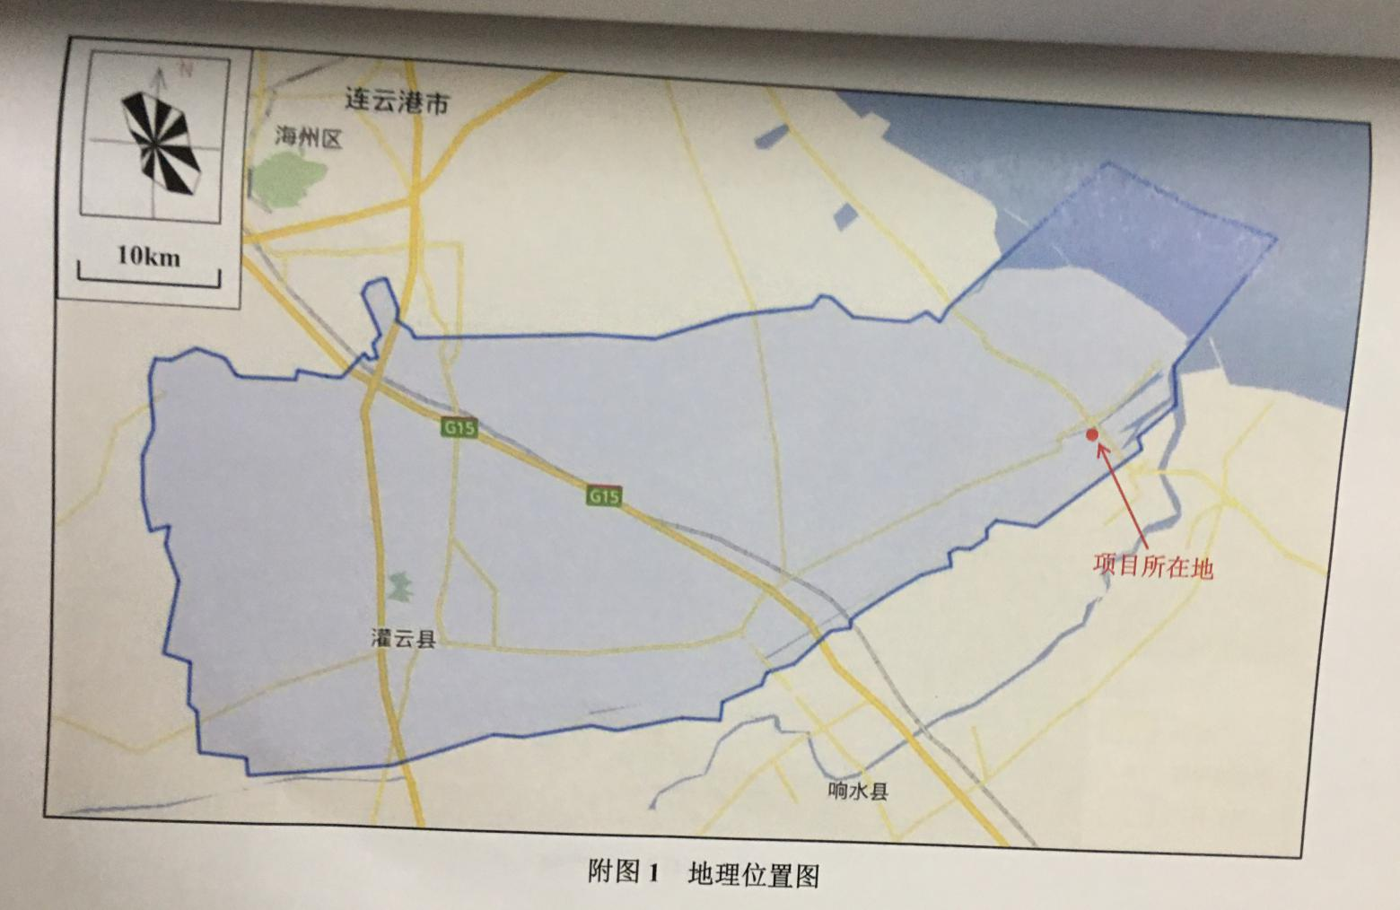
附图1、项目地理位置图

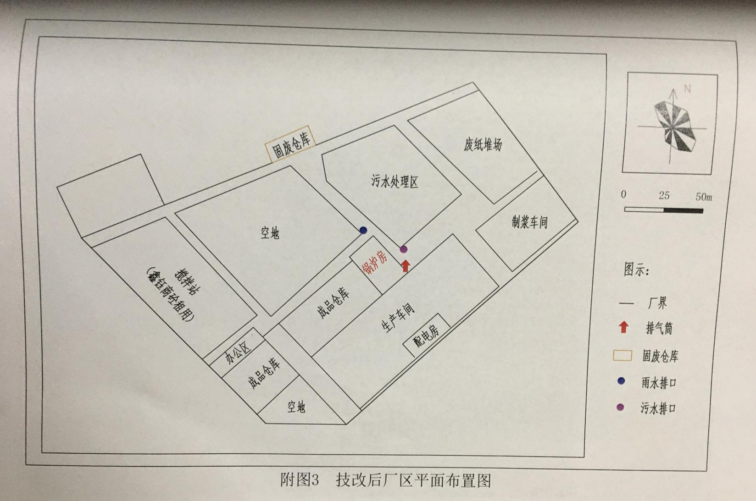
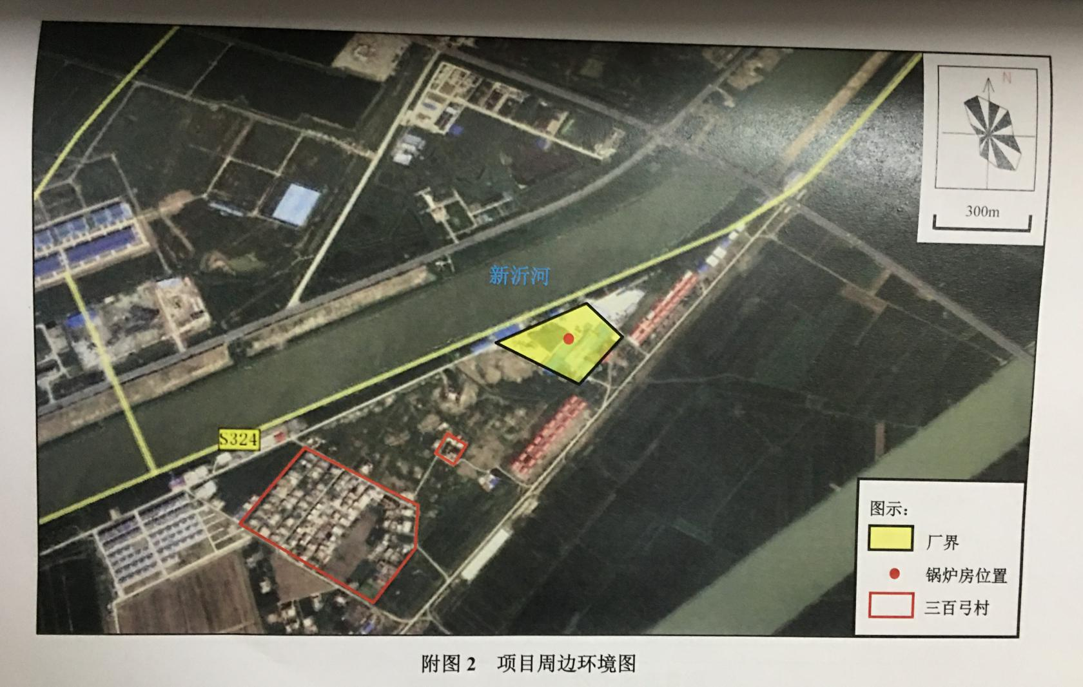
附图2、项目平面布置图

附图3、项目周边300m环境图

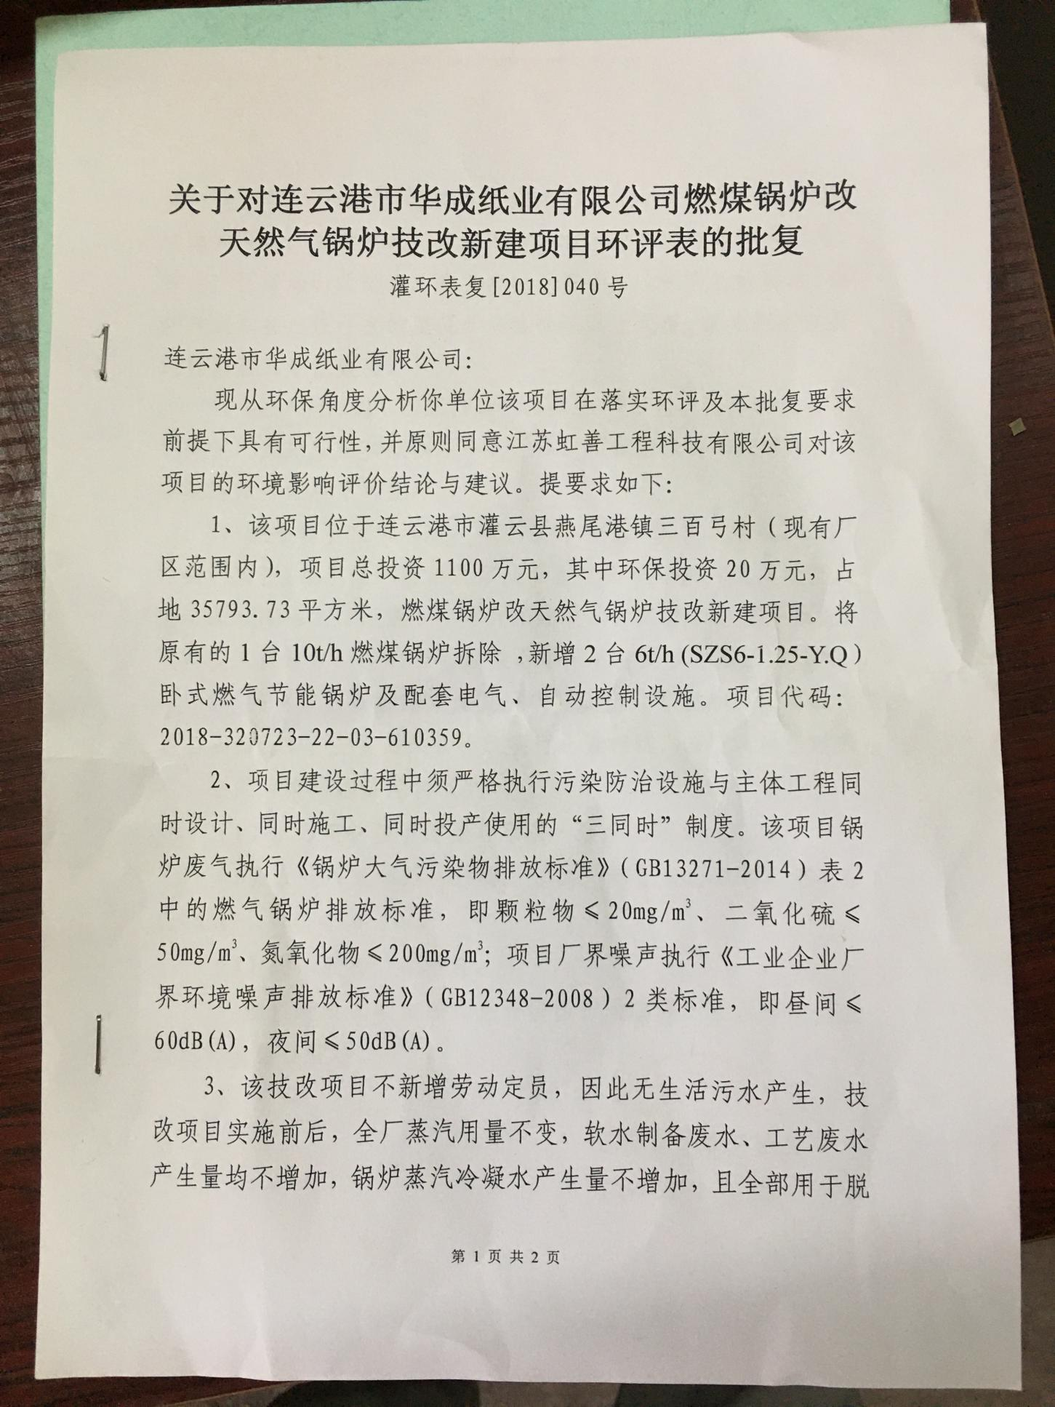
附件1、批复-1
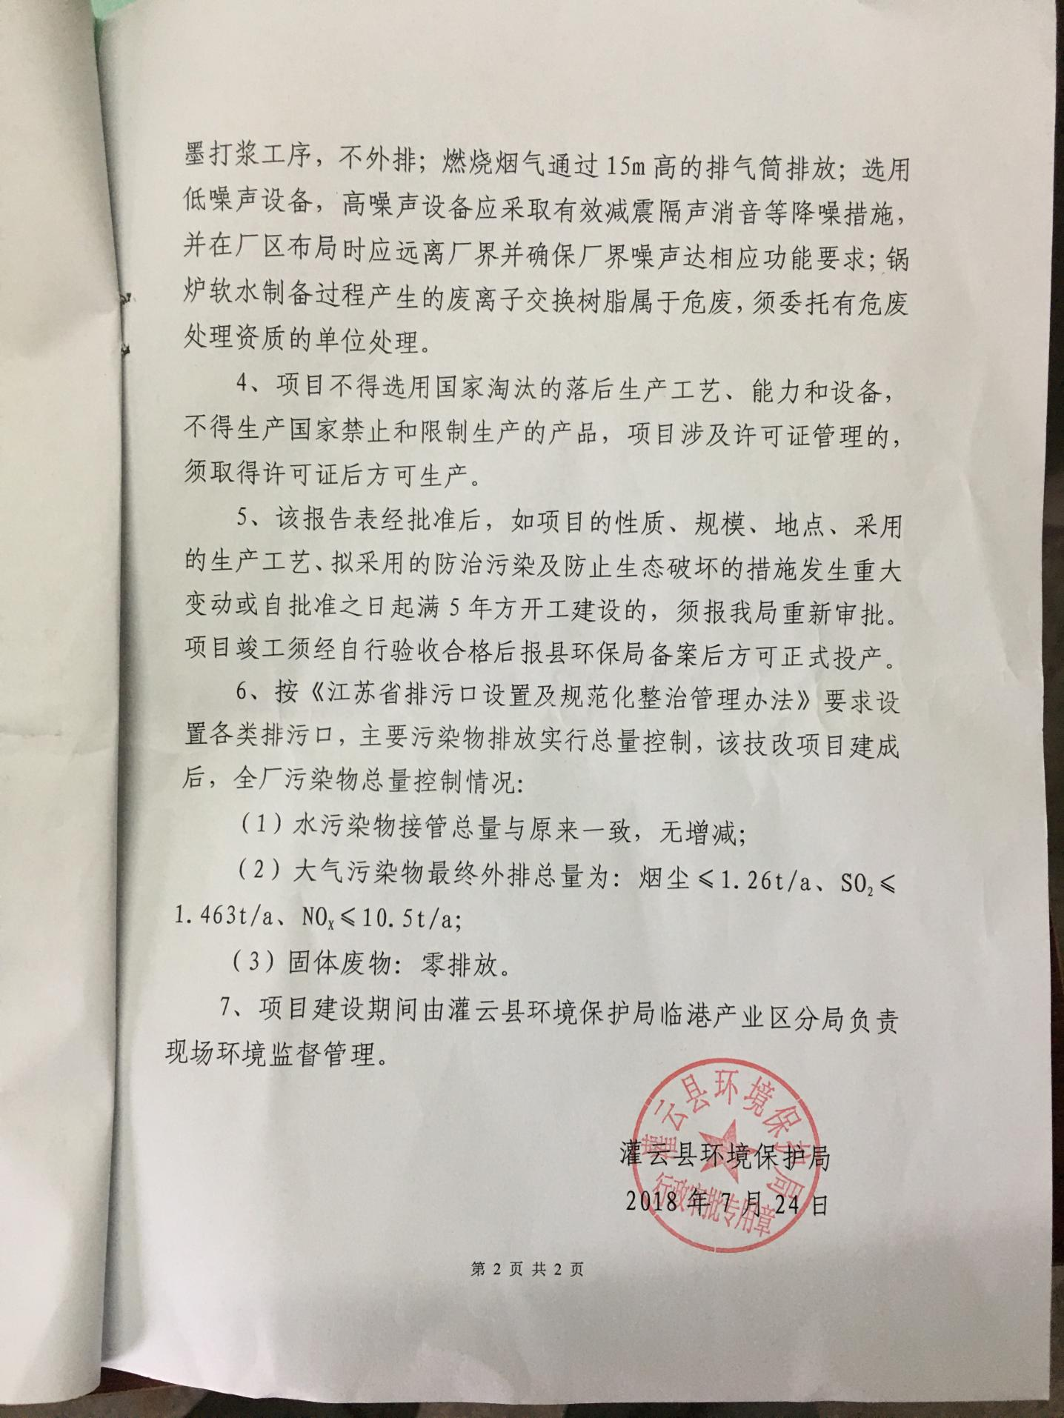
附件1、批复-2
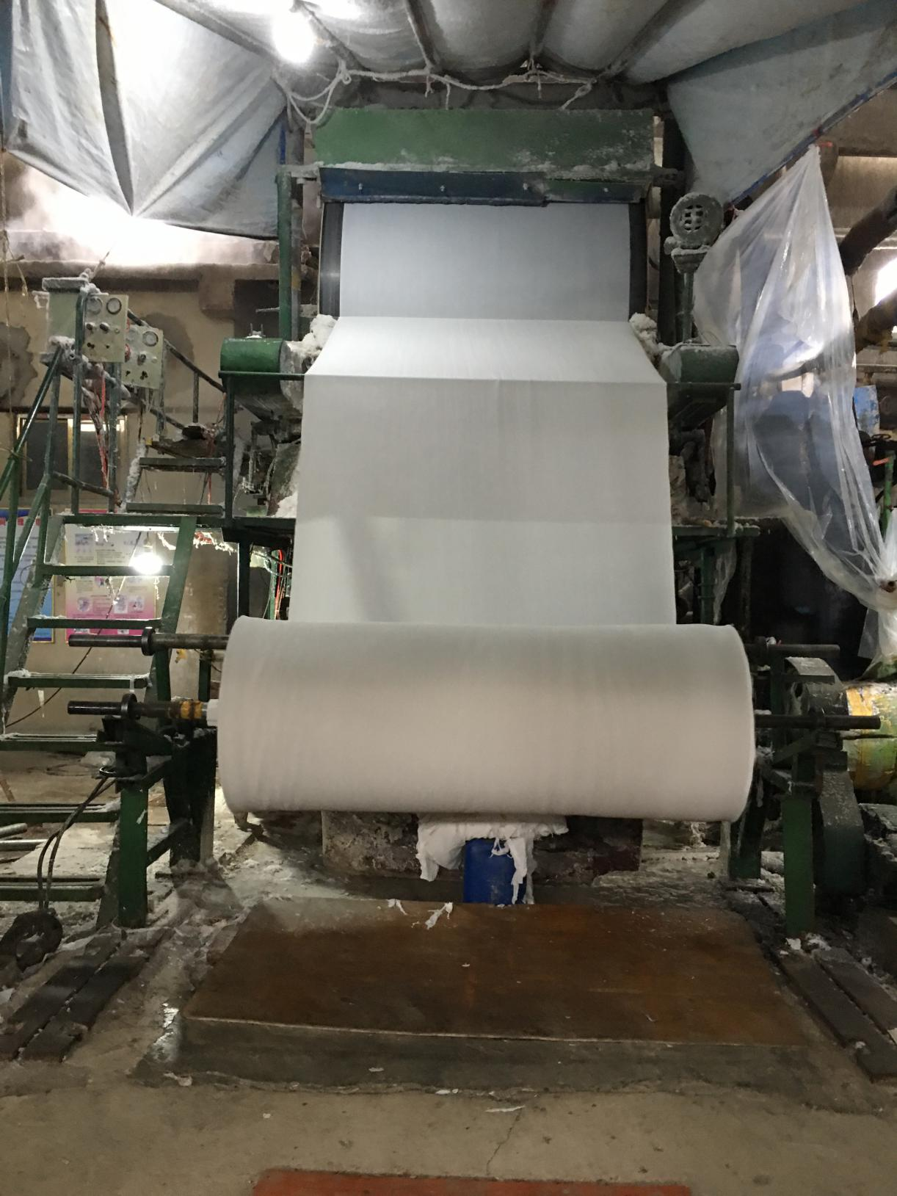
附件2、主要设备
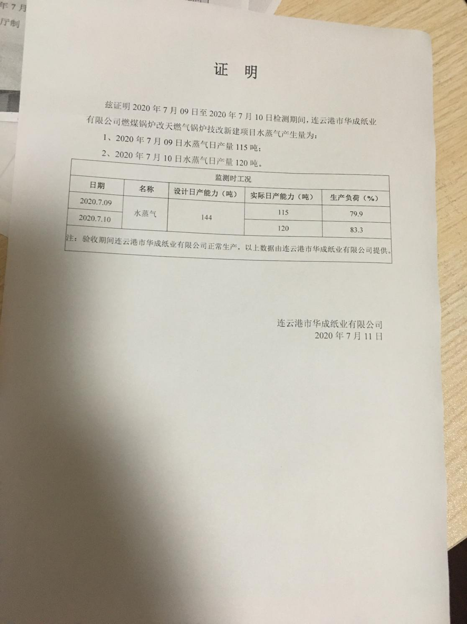
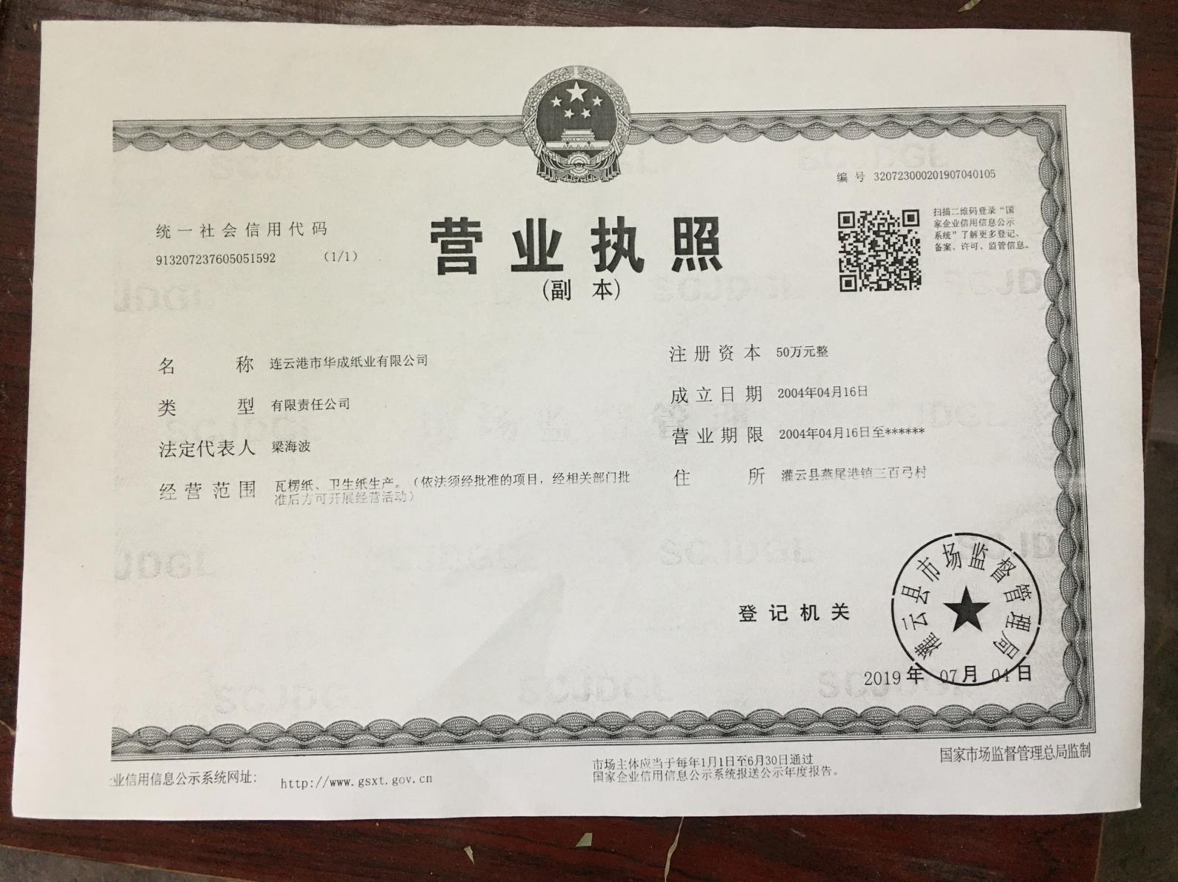
附件3、采样期间工况

附件4、营业执照

附件5、厂区内环保设施

